**LAPORAN HASIL TUGAS BESAR**

**INTERAKSI MANUSIA DAN KOMPUTER**

**“SISTEM LABORATORIUM TEKNOLOGI INFORMASI”**

**DOSEN PEMBIMBING**

**Dedy Arisandi, S.T., M.Kom.**



**DISUSUN OLEH**

**Gary Alvaro (181402031 / Kom. A)**

**Luis (181402052 / Kom. A)**

**Leonardo Wijaya (181402055 / Kom. A)**

**Xixillia Sunaryo (181402064 / Kom. A)**

**Raymond Saragih (181402136 / Kom. A)**

**PROGRAM STUDI S1 TEKNOLOGI INFORMASI**

**UNIVERSITAS SUMATERA UTARA**

**2019**

# KATA PENGANTAR

Puji syukur kehadirat Tuhan Yang Maha Esa kami panjatkan, karena atas berkat dan karunia-Nya kami dapat menyelesaikan makalah. Adapun tujuan dari pembuatan makalah ini adalah untuk melengkapi tugas mata kuliah Interaksi Manusia dan Komputer.

Pada kesempatan ini kami mengucapkan terima kasih kepada :

1. Orang tua yang telah mendukung dan semua rekan Teknologi Informasi yang telah membantu.
2. Dosen mata kuliah Interaksi Manusia dan Komputer.

Kami menyadari masih banyak kekurangan dalam penyusunan makalah ini, baik karena keterbatasan ilmu dan juga pengalaman. Karena itu, kami mengharapkan saran yang bersifat membangun, sehingga kami dapat lebih menyempurnakan makalah berikutnya.

Akhir kata, semoga makalah ini dapat memberikan manfaat bagi para pembaca pada umumnya. Terima kasih.

Medan, 30 November 2019

Penulis

# DAFTAR ISI

Halaman

# KATA PENGANTAR ................................................................................ i

**DAFTAR ISI ..............................................................................................** ii

**ISI MAKALAH**

**BAB I PENDAHULUAN**

1.1 Latar Belakang ................................................................. 1

1.2 Rumusan Masalah ............................................................. 1

1.3 Pembatasan Masalah ......................................................... 1

1.4 Tujuan dan Manfaat .......................................................... 2

# BAB II LANDASAN TEORI

|  |  |  |
| --- | --- | --- |
| 2.1 | Interaksi Manusia dan Komputer ...................................... | 3 |
|  | 2.1.1 Usabilitas ................................................................. | 3 |
|  | 2.1.2 Fleksibilitas .............................................................. | 4 |
| 2.2 | User Interface ................................................................... | 4 |
| 2.3 | Sistem ............................................................................... | 5 |
| 2.4 | PHP ................................................................................... | 6 |
| 2.5 | MySQL .......................................................................... | 6 |
| 2.6 | CodeIgniter ....................................................................... | 6 |
| 2.7 | Boostrap ............................................................................ | 6 |
| **BAB III**  3.1 | **METODE PENELITIAN**  Lokasi dan Alat Penelitian ................................................ | 8 |
| 3.2 | Metode Pengumpulan Data ............................................... | 8 |
| 3.3 | Basis Data ........................................................................ | 9 |

**BAB IV HASIL DAN PEMBAHASAN**

* 1. Interface Sistem Lab 11
     1. Index Sistem Lab 11
     2. Login 11
     3. Halaman Setelah Login 12
     4. Halaman Register (Mahasiswa) 12
     5. Halaman Pendaftaran Mahasiswa menjadi Aslab 13
     6. Halaman List Pendaftar Asisten Lab 14
     7. Halaman Kelas 14
     8. Halaman Tambah Kelas 15

BAB V PENUTUP

5.1 Kesimpulan 16

3.2 Saran 16

**DAFTAR PUSTAKA**

**BAB I PENDAHULUAN**

* 1. **Latar Belakang**

Dengan banyak nya jumlah mahasiswa/i dari Universitas Sumatera Utara, sekiranya kami dari mahasiswa/i stambuk 18 khususnya kelompok 10 ingin mengembangkan sistem laboratorium pendidikan fakultas ilmu komputer dan teknologi informasi khususnya pada program studi S1-Teknologi Informasi ini. Sistem laboratorium pendidikan yang digunakan pada saat ini masih sistem manual yang dinilai kurang efektif. Belum adanya sistem online mengakibatkan kurangnya keterbukaan informasi, kesulitan dalam hal pendataan, penjadwalan, kurangnya keterbukaan dalam perekrutan asisten laboratorium dan juga kurang adanya transparansi mengenai sistem penilaian mahasiswa. Melalui sistem laboratorium yang akan dibuat, kami ingin memperbaiki kekurangan dari sistem laboratorium manual dan membuat sistem tersebut menggunakan sifat-sifat dari interaksi manusia dan komputer yang baik.

# Rumusan Masalah

Berdasarkan latar belakang masalah yang telah diuraikan tersebut, maka masalah yang akan diselesaikan sebagai berikut :

1. Penjadwalan laboratorium
2. Penyampaian informasi penggantian jadwal kepada praktikan.
3. Pendaftaran asisten laboratorium secara online

# Pembatasan Masalah

Mengingat banyaknya perkembangan yang bisa ditemukan dalam permasalahan ini, maka masalah ini akan dibatasi seputar pada sistem laboratorium pendidikan yang memiliki fitur utama, berupa:

1. Mahasiswa dapat melihat jadwal dan ruangan praktikum.
2. Asisten lab dapat melakukan penggantian jadwal lab.
3. Mahasiswa dapat menerima notifikasi melalui email tentang perubahan jadwal.
4. Mahasiswa dapat melakukan pendaftaran sebagai asisten lab secara online.
5. BPH dapat menambah kelas praktikum beserta asisten lab yang bertanggung jawab.
6. BPH berhak mengganti setiap informasi pengguna, termasuk mendaftarkan aslab.

# Tujuan dan Manfaat

Berdasarkan rumusan masalah yang telah diuraikan tersebut, maka tujuan dan manfaat penelitian ini adalah:

1. Untuk memudahkan mahasiswa melihat jadwal lab dan ruangan praktikum dengan mudah secara online.
2. Untuk memudahkan asisten lab saat melakukan penggantian jadwal.
3. Untuk memudahkan mahasiswa menerima informasi secara online tentang perubahan jadwal praktikum.
4. Untuk memudahkan mahasiswa yang ingin ikut bergabung atau menjadi asisten lab dengan mendaftar secara online.
5. Untuk memudahkan pengurus (BPH) dalam mengontrol data setiap kelas.
6. Untuk memudahkan pengubahan informasi pengguna oleh BPH.

.

# BAB II LANDASAN TEORI

* 1. **Interaksi Manusia dan Komputer**

Bidang ilmu interaksi manusia dan komputer adalah ilmu yang mempelajari tentang bagaimana mendesain, mengevaluasi, dan mengimplementasilkan sistem komputer yang interaktif sehingga dapat digunakan manusia dengan mudah. Sebuah program aplikasi terdiri dari 2 bagian, yaitu :

* + 1. Bagian antar muka
    2. Bagian aplikasi

Komponen-komponen IMK:

1. User

Pengguna secara individu, suatu kelompok dari pengguna yang bekerja sama, atau sekelompok pengguna dalam organisasi dimana masing-masing berhubungan dengan bagian sama dari suatu kerjaan atau proses. Pengguna berusaha menyelesaikan pekerjaannya dengan menggunakan bantuan teknologi (komputer)

1. Komputer

Teknologi yang mengontrol suatu proses atau sebuah sistem, mulai kopmputer berskala kecil / dekstop sampai ke skala besar seperti komputer super. Ataupun suatu teknologi yang dapat ditempelkan / dicangkokkan (*embedded system*) ke benda.

1. Interaksi

Setiap komunikasi antara pengguna (user) dengan komputer, secara langsung maupun tidak langsung. Interaksi tersebut melibatkan suatu dialog dengan suatu umpan-balik (*feedback*) dan kontrol hasil kinerja dari suatu kerja. Secara tidak langsung interaksi melibatkan *background* atau *batch processing*.

# Usabilitas

Usabilitas adalah suatu istilah yang digunakan untuk menandakan bahwa orang dapat mempekerjakan alat tertentu dengan mudah dalam rangka mencapai tujuan tertentu. usabilas dapat juga mengacu pada metode yang digunakan untuk mengukur usabilitas dan studi mengenai kerapian atau efisiensi suatu obyek. Dimensi usabilitas oleh Quesenbery (2003).

1. Efektif (*Effective*). ketelitian dan Kelengkapan para pemakai dalam mencapai gol mereka.
2. Efisien (*Efficient*)*.* Kecepatan (dengan ketelitian) para pemakai dalam menyelesaikan tugas mereka.
3. Keterlibatan (*Engaging*). Derajat atau tingkat gaya interface yang membuat produk nyaman untuk digunakan.
4. Toleransi Kesalahan (*Error tolerant*). Seberapa baik disain mencegah kesalahan dan emmebantu memeperbaiki kesalahan ini.
5. Mudah untuk sipelajari (*Easy to learn*). Seberapa baik produk mendukung orientasi awal dan memperdalam pemahaman tentang kemampuan prosuk tersebut.

# Fleksibilitas

Usabilas juga mempunyai suatu hubungan dengan fleksibilitas dalam disain. Secara umum, ketika fleksibilitas dari suatu disain meningkat, usabilitas nya berkurang. Desain fleksibel dapat melakukan banyak fungsi dibanding disain khusus, tapi kurang efisien, hal Ini memebuat disain lebih kompleks. Fleksibilitas membuat para pemakai tidak bisa dengan jelas mengantisipasi sistem kebutuhan mereka yang akan datang. Kemudian, pada akhirnya Fleksibilitas itu akan mengakibatkan suatu pengurangan usabilitas. sehingga perlu dipertimbangkan.

# User Interface

Antarmuka pemakai adalah bagian sistem komputer yang memungkinkan manusia berinteraksi dengan komputer. Desain antar Muka yang baik memiliki karakteristik di berikut ini:

* Standardisasi: keseragaman sifat-sifat antarmuka pemakai pada aplikasi yang berbeda.
* Integrasi: keterpaduan antara paket aplikasi dan software tools.
* Konsistensi: keseragaman dalam suatu program aplikasi.
* Portabilitas: dimungkinkannya data dikonversi pada berbagai hardware dan software.

Ada beberapa hal yang menyebabkan menurunnya tingkat usabilitas dari suatu desain antar muka system, diantaranya ialah :

1. Teks belum jelas dan pemilihan kata yang tidak tepat dalam bertanya menjadi penyebab Keraguan dan akhirnya dibaca kembali, yang memungkinkan para pengguna salah dalam menafsirkannya.
2. Grafis yang tidak tepat sehingga unsur-unsur penting tersembunyi.
3. Judul yang tidak representatif. Ini juga menciptakan kebingungan dan menghalangi kemampuan dalam melihat hubungan yang ada.
4. Permintaan informasi yang tidak penting atau tidak relevan, permintaan informasi yang memerlukan pemikirkan ulang dari jawaban sebelumnya sehingga membingungkan pengguna yang pada akhirnya menimbulkan kekeliruan.
5. Layout yang tidak terstruktur dan terarah yang memungkinkan terjadinya kesalahan.
6. Kualitas presentasi yang jelek, sulit dibaca, akan menurunkan kemampuan pemakai dan menyebabkan kesalahan lagi.

# Sistem

# Sistem berasal dari [bahasa Latin](https://id.wikipedia.org/wiki/Bahasa_Latin) (*systēma*) dan [bahasa Yunani](https://id.wikipedia.org/wiki/Bahasa_Yunani) (*sustēma*) adalah suatu kesatuan yang terdiri [komponen](https://id.wikipedia.org/w/index.php?title=Komponen&action=edit&redlink=1) atau [elemen](https://id.wikipedia.org/wiki/Elemen) yang dihubungkan bersama untuk memudahkan aliran [informasi](https://id.wikipedia.org/wiki/Informasi), [materi](https://id.wikipedia.org/wiki/Materi) atau [energi](https://id.wikipedia.org/wiki/Energi) mencapai suatu tujuan. Istilah ini sering dipergunakan untuk menggambarkan suatu set entitas yang berinteraksi, di mana suatu [model matematika](https://id.wikipedia.org/wiki/Model_matematika) seringkali bisa dibuat.

# Kata "sistem" banyak sekali digunakan dalam percakapan sehari-hari, dalam forum diskusi maupun dokumen ilmiah. Kata ini digunakan untuk banyak hal, dan pada banyak bidang pula, sehingga maknanya menjadi beragam. Dalam pengertian yang paling umum, sebuah sistem adalah sekumpulan benda yang memiliki hubungan di antara mereka.

# Pada prinsipnya, setiap sistem selalui terdiri atas empat elemen:

# Objek, yang dapat berupa bagian, elemen, ataupun variabel. Ia dapat benda fisik, abstrak, ataupun keduanya sekaligus; tergantung kepada sifat sistem tersebut.

# Atribut, yang menentukan kualitas atau sifat kepemilikan sistem dan objeknya.

# Hubungan internal, di antara objek-objek di dalamnya.

# Lingkungan, tempat di mana sistem berada.

# PHP

PHP merupakan kependekan dari kata *Hypertext Preprocessor*. PHP tergolong sebagai perangkat lunak *open source* yang diatur dalam aturan *General Purpose Licences* (GPL). PHP tergolong sebagai bahasa permrograman yang berbasis server (*server side scripting*) yang berarti bahwa semua *script* PHP diletakkan di server dan diterjemahkan oleh web server terlebih dahulu, kemudian hasil terjemahannya dikirim ke browser *client*.

# MYSQL

MySQL adalah DBMS yang open source dengan dua bentuk lisensi, yaitu Free Software (perangkat lunak bebas) dan Shareware (perangkat lunak berpemilik yang penggunaannya terbatas). Jadi MySQL adalah database server yang gratis dengan lisensi GNU General Public License (GPL) sehingga dapat Anda pakai untuk keperluan pribadi atau komersil tanpa harus membayar lisensi yang ada.

SQL sendiri merupakan suatu bahasa yang dipakai di dalam pengambilan data pada relational database atau database yang terstruktur. Jadi MySQL adalah database management system yang menggunakan bahasa SQL sebagai bahasa penghubung antara perangkat lunak aplikasi dengan database server.

# CodeIgniter

CodeIgniter adalah Framework PHP yang berjalan pada PHP 4 dan PHP 5 (Basuki, 2010). Tujuan utama dari CodeIgniter adalah untuk memudahkan programmer dalam mengembangkan aplikasi secara cepat tanpa harus melakukan pemrograman dari nol. Dengan demikian, programmer PHP yang telah memiliki dasar pemrograman, dapat bekerja lebih cepat menghasilkan aplikasi yang dibutuhkan. Berikut ini struktur file dalam codeigniter framework:

# Bootstrap

Bootstrap adalah sebuah library framework CSS yang dibuat khusus untuk bagian pengembangan front-end website. Bootstrap juga merupakan salah satu framework HTML, CSS dan javascript yang paling populer di kalangan web developer yang digunakan untuk mengembangkan sebuah website yang responsive. Sehingga halaman website nantinya dapat menyesuaikan sesuai dengan ukuran monitor device (desktop, tablet, ponsel ) yang digunakan pengguna disaat mengakses website website dari browser. Pada mulanya bootstrap bernama "Twitter Blueprint" yang dikembankan oleh Mark Otto

dan Jacob Thornton di Twitter sebagai kerangka kerja untuk mendorong konsistensi di alat internal.

Dengan menggunakan Bootstrap seorang developer dapat dengan mudah dan cepat dalam membuat front-end sebuah website. Anda hanya perlu memanggil class-class yang diperlukan, misalnya membuat tombol, grid, tabel, navigasi dan lainnya.

Bootsrap telah menyediakan kumpulan komponen class interface dasar yang telah dirancang sedemikian rupa untuk menciptakan sebuah tampilan yang menarik dan ringan. Selain komponen class interface, bootsrap juga memiliki grid yang berfungsi untuk mengatur layout pada halaman website. Selain itu developer juga dapat menambahkan class dan CSS sendiri, sehingga memungkinkan untuk membuat desain yang lebih variatif. Salah satu contoh website yang menggunakan framework bootsrap yaitu twitter. Bootstrap

sendiri sebenarnya dikembangkan oleh developer twitter sehingga bootsrap sering juga disebut dengan “ twitter bootsrap “.

Bootstrap sendiri sudah kompatibel dengan versi terbaru dari beberapa browser seperti google chrome, firefox, internet explorer, dan safari browser. Meskipun beberapa browser ini tidak didukung pada semua platform.

Beberapa alasan mengapa saat ini cukup banyak pengembang yang menggunakan Bootstrap dalam membuat front-end website, yaitu karena beberapa kelebihan yang dimiliki oleh Bootstrap itu sendiri yang antara lain:

* Dapat mempercepat waktu proses pembuatan front-end website
* Tampilan bootstrap yang sudah cukup terlihat modern.
* Tampilan Bootsrap sudah responsive,sehingga mendukung segala jenis resolusi, baik itu PC, tablet, dan juga smartphone.
* Website menjadi Sangat ringan ketika diakses, karena bootsrap dibuat dengan sangat terstruktur.

# BAB III METODE PENELITIAN

* 1. **Lokasi dan Alat Penelitian**
     1. **Lokasi**

Lokasi Penelitian ini dilakukan Laboratorium Universitas Sumatera Utara di gedung C, Lantai 3 Fakultas Ilmu Komputer dan Teknologi Informasi

# Alat Penelitian

Sumber daya yang digunakan dalam melakukan penelitian ini adalah menggunakan beberapa hardware dan software dengan spisifikasi :

* + - 1. Hardware
         * Untuk server (selama pembuatan program)

CPU Intel(R) Core(TM) i3-3217U,RAM GB, HDD 319 GB

* + - 1. Software
         * OS Microsoft Windows 10
         * Adobe Illustrator
         * Sublime Text 3
         * XAMPP control panel v3.2.2
         * MySQL
         * PhpMyAdmin 4.5.1
         * Browser : Google Chrome

# Metode Pengumpulan Data

Sumber data yang digunakan dalam penelitian tugas ini berupa data primer adalah data yang diperoleh secara langsung dari sumbernya. Di dalam hal ini data primer diperoleh melalui wawancara atau tanya jawab dengan Kak Andini selaku Asisten Lab Teknologi Informasi mengenai proses atau alur jalan nya sistem lab yang masih dilakukan secara manual.

# Wawancara

Wawancara Dalam metode wawancara melakukan tanya jawab dengan Pihak BPH (Badan Pengurus Harian) Laboratorium Pendidikan Teknologi Informasi USU (ITLG).

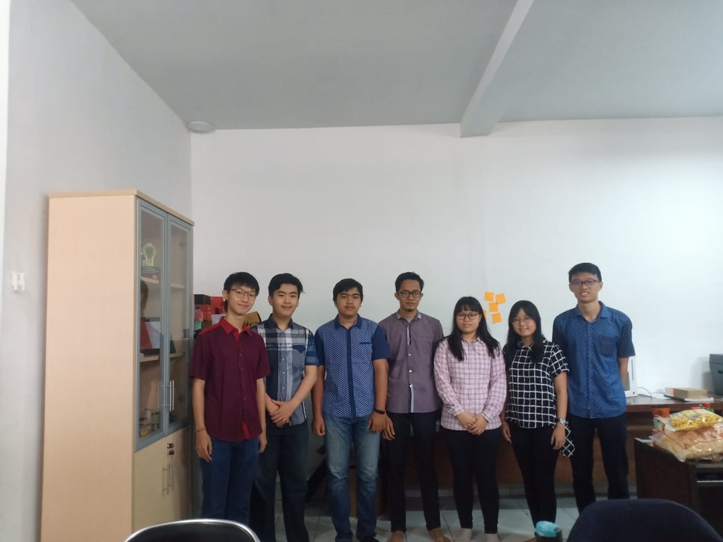

Gambar : Dokumentasi wawancara bersama BPH ITLG.

# Observasi

Dalam metode observasi melakukan riset di Gedung C lantai 3, Teknologi Informasi USU selama 2 hari.

# Studi Pustaka

Dalam metode studi pustaka melakukan pengumpulan data dengan cara mempelajari literatur, laporan, maupun jurnal yang berhubungan dengan data-data pembuatan suatu sistem.

* + 1. **Basis Data**

Desain basis data merupakan proses untuk menentukan isi dan pengaturan data yang dibutuhkan untuk mendukung rancangan sistem.Tabel yang digunakan pun, yaitu:

1. Tabel Aslab

|  |  |
| --- | --- |
| Field | Type |
| Id_aslab | Int(11) |
| Nim | Varchar(15) |
| Nama_aslab | Varchar(100) |
| Tahun_ajaran | Varchar(10) |
| Status | Varchar(2) |

1. Tabel Kelas

|  |  |
| --- | --- |
| Field | Type |
| id_kelas | Int(11) |
| nama_kelas | Varchar(100) |
| tahun_ajaran | Varchar(10) |
| id_aslab | Int (11) |
| id_waktu | Int (11) |
| id_ruang | Varchar(5) |

1. Tabel Kelas_(namaMatkul)_(kom)_(tahunAjaran)

|  |  |
| --- | --- |
| Field | Type |
| Nim | Varchar(10) |
| Nama | Varchar(100) |
| Nilai | Int(4) |

1. Tabel Matkul

|  |  |
| --- | --- |
| Field | Type |
| Id_matkul | Int(11) |
| Nama_matkul | Varchar(50) |
| Singkatan_matkul | Varchar(10) |
| Semester | Varchar(2) |

1. Tabel rekrut_aslab

|  |  |
| --- | --- |
| Field | Type |
| kode_rekrut | Int(3) |
| nim | Varchar(20) |
| Matkul1 | Varchar(30) |
| Matkul2 | Varchar(30) |
| Ip1 | Float |
| Ip2 | Float |
| Contact |  |
| Cv |  |
| Lamaran |  |
| Alasan |  |

1. Tabel user

|  |  |
| --- | --- |
| Field | Type |
| Nim | Varchar(20) |
| Nama | Varchar(256) |
| Kom | Varchar(1) |
| Level | Int(1) |
| Email | Varchar(100) |
| Pass | Varchar(100) |

# BAB IV

**HASIL DAN PEMBAHASAN**

# Interface Sistem Lab

# Index Sistem Lab

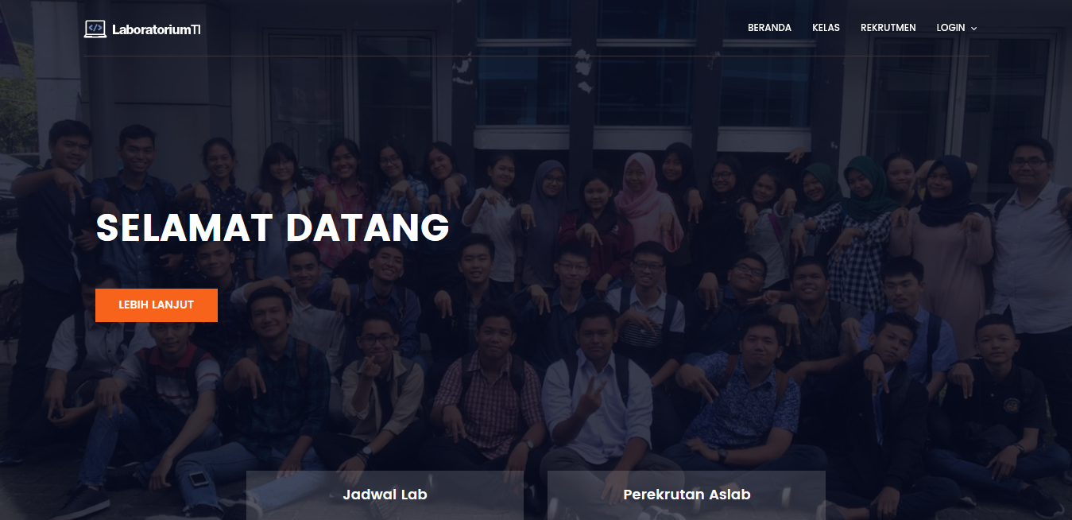

Halaman index sistem lab ini digunakan untuk memberikan infromasi yang berkaitan dengan lab, dimana kita bisa melihat jadwal mengajar di lab, pendaftaran atau perekrutan menjadi asisten lab, siapa saja asisten lab nya, dan tombol login.

# Login

# 

Login digunakan untuk masuk ke dashboard bph, aslab maupun mahasiswa. Diperlukan untuk mengisi NIM dan password kemudian klik tombol login, jika valid maka akan ditampilkan halaman selanjutnya, jika tidak valid akan menampilkan sebuah alert.

# Halaman Setelah Login

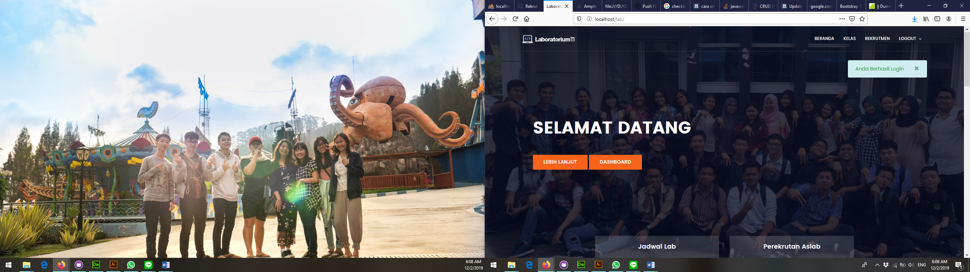

Setelah login, di pojok kanan atas akan muncul notifikasi berwarna biru-hijau yang berisikan pesan bahwa sudah berhasil login. Jika NIM atau Password salah dimasukkan, akan muncul notifikasi berwarna merah yang artinya gagal login.

# Halaman Register (Mahasiswa)

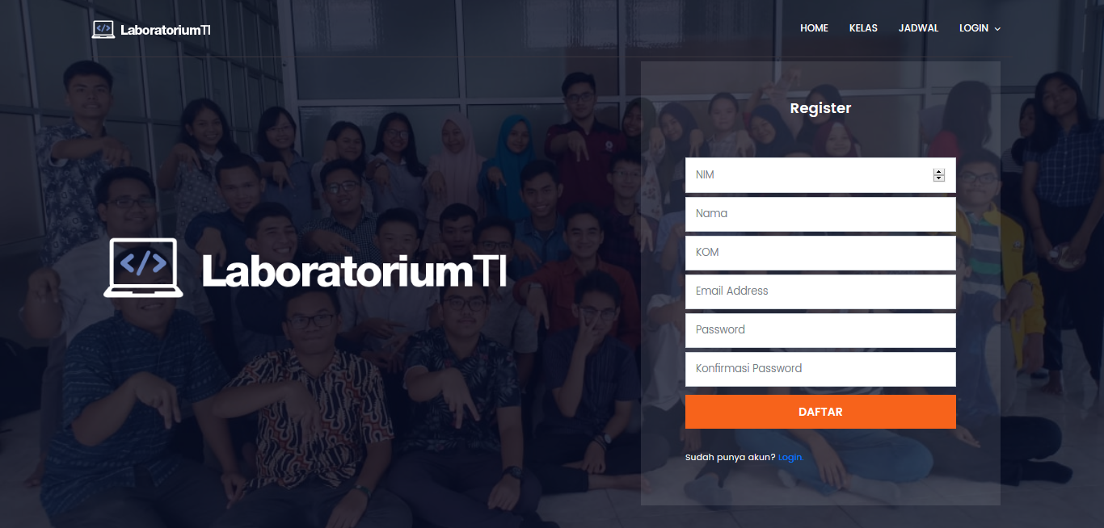

Halaman ini adalah register untuk mahasiswa yang masih belum memiliki akun lab. Dengan mengisi NIM, Nama, KOM, Email Address, dan Password serta Konfirmasi Password dan mengklik tombol submit maka mahasiswa tersebut dengan otomatis telah memiliki akun di sistem Laboratorium TI.

# Halaman Pendaftaran Mahasiswa menjadi Aslab

# 

# Halaman ini adalah form pendaftaran untuk mahasiswa yang ingin mendaftar menjadi aslab dengan mengikuti langkah-langkah dan menyerahkan berkas nya dengan benar, setelah itu klik tombol Daftar.

# Halaman List Pendaftar Asisten Lab

# 

Halaman ini bisa dibuka jika login sebagai Bph, Bph dapat melihat data pendaftar sebelum menerima calon Asisten Lab tersebut.

# Halaman Kelas

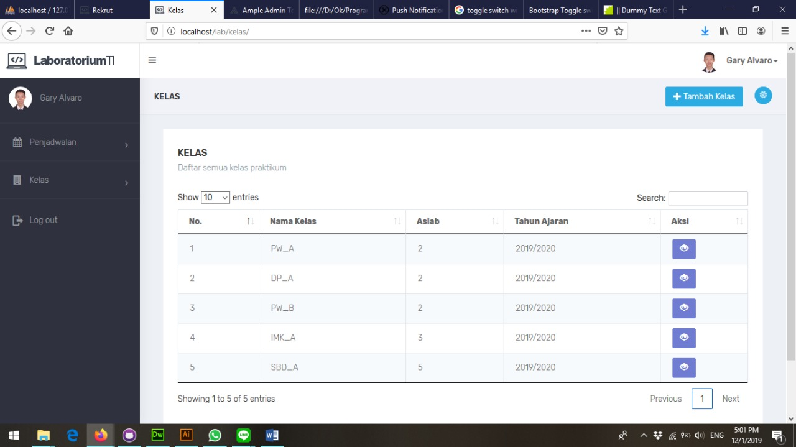

Halaman Kelas ini juga hanya dapat diakses oleh Bph, Bph dapat mengatur kelas yang ada.

# Halaman Tambah Kelas

# 

Halaman ini juga hanya bisa diakses oleh Bph, Bph dapat menambah kelas di kom apa dan diajarkan oleh aslab siapa.

# BAB V

# PENUTUP

# Kesimpulan

Berdasarkan penelitian dilakukan dalam membuat sistem Lab Berbasis Web ini dapat disimpulkan bahwa :

* + 1. Sistem lab ini dapat digunakan untuk menyampaikan informasi dan memudahkan penyampaian informasi kepada mahasiswa melalui pengunguman yang dapat diberikan oleh asisten lab.
    2. Sistem lab Teknologi Informasi ini dibuat dengan menggunakan PHP dan MySQL dan dibantu dengan desain yang disediakan bootstrap.
    3. Sistem lab ini dapat memudahkan asisten lab dan kepala lab (Bph) dalam berbagai situasi apabila ada informasi penting yang akan disampaikan serta memudahkan asisten lab dalam memberikan nilai kepada mahasiswa.

# Saran

Berikut ini saran penulis terhadap pengembangan dan penerapan sistem lab ini, yaitu :

* + 1. Dalam penerapan nya, mahasiswa diwajibkan untuk mendaftar (register) akun jika belum memiliki akun agar dapat mengakses sitem lab dan dapat melihat jadwal lab nya.
    2. Data-data yang sudah lama sebaiknya di*backup* guna untuk menghindari kehilangan data bila terjadi kerusakan pada sistem atau pada perangkat keras.
    3. Perlunya dilakukan manajemen yang baik dan teratur terhadap sistem informasi yang diterapkan, hal ini dilakukan sebagai upaya pemeliharaan terhadap sistem.

# DAFTAR PUSTAKA

1. Santosa, P. Insap. Interaksi Manusia Dan Komputer. Yogyakarta: Andi Yogyakarta.
2. <https://id.wikipedia.org/wiki/Sistem>
3. <https://www.duniailkom.com/pengertian-dan-fungsi-php-dalam-pemograman-web/>
4. Yasin K. (July 24, 2019). *Pengertian MySQL, Fungsi, dan Cara Kerjanya (Lengkap).* Diperoleh 1 Desember 2019, dari

<https://www.niagahoster.co.id/blog/mysql-adalah/>

1. <https://www.malasngoding.com/pengertian-dan-cara-menggunakan-bootstrap/>
2. <https://id.wikipedia.org/wiki/CodeIgniter>